
КОНКУРС
“Знатоки природы”

Загадки о птицах
1) Спереди – шильце, Сзади – вильце,
Сверху – черное суконце, Снизу – белое полотенце.
2) Красногрудый, чернокрылый,
Любит зернышки клевать,
С первым снегом на рябине
Он появится опять.
3) Всю ночь летает, мышей добывает,
А станет светло – спать летит в дупло.
4) Сторожем не состоит,
А всех будит рано.
5) Маленький мальчишка в сером армячишке
По дворам шныряет, крохи подбирает,
По ночам кочует - коноплю ворует.
6) Эта птица хоть куда!
Не летает никогда,
Только бегает, как ветер.
Знают птицу все на свете

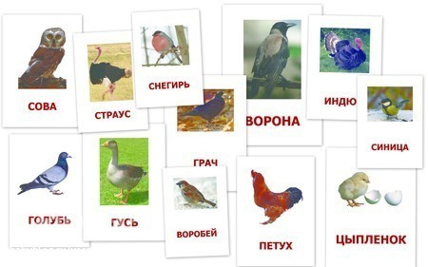
Кто лишний
Прочитай названия животных, в каждом из предложенных списков есть одно лишнее. Найди его и выпиши в бланк ответа.
А) муравей, стрекоза, пчела, паук;
Б) петух, гусь, утка, соловей;
В) лягушка, саламандра, жаба, сом;
Г) летучая мышь, соловей, сорока, жаворонок;
Д) уж, ящерица, кобра, тритон;
Е) мышь, старус, крот, енот.

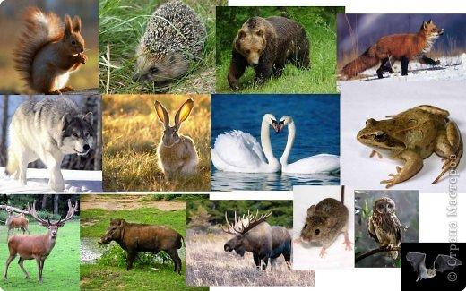

Выбери животное

На картинках перед вами различные животные. Выберите из них только обитателей тайги. В бланке ответов выпишите цифры и напишите названия выбранных животных.

1.  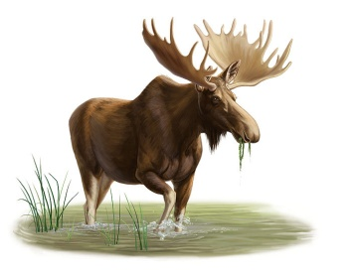 | 2  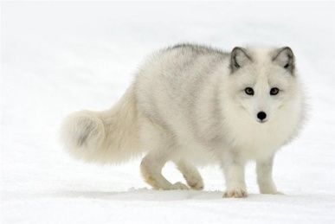 | 3  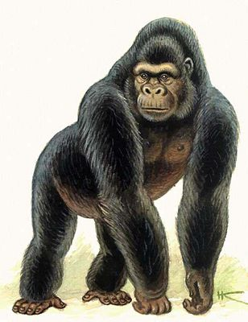
4  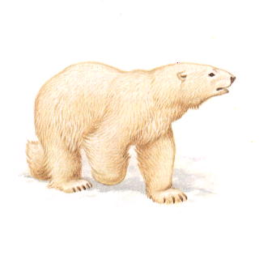 | 5  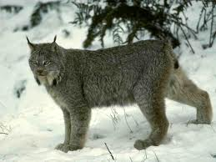 | 6  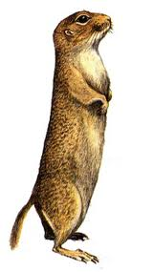
7  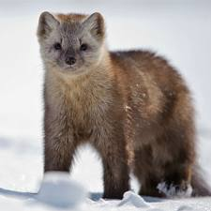 | 8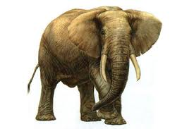 | 9  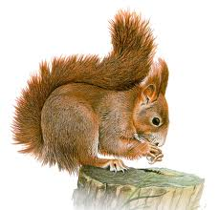

Ребусы

1

2

3

4


5

6

7

КТО ЭТО?
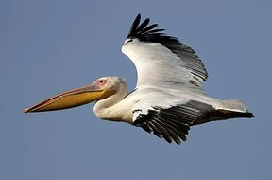
1
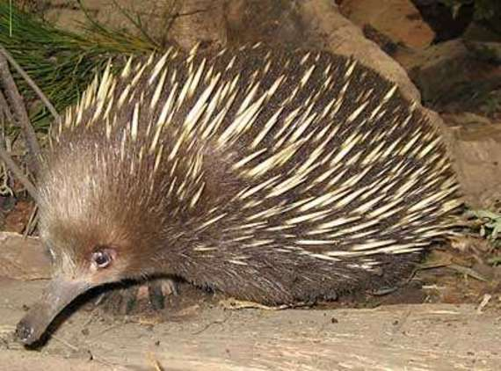
2
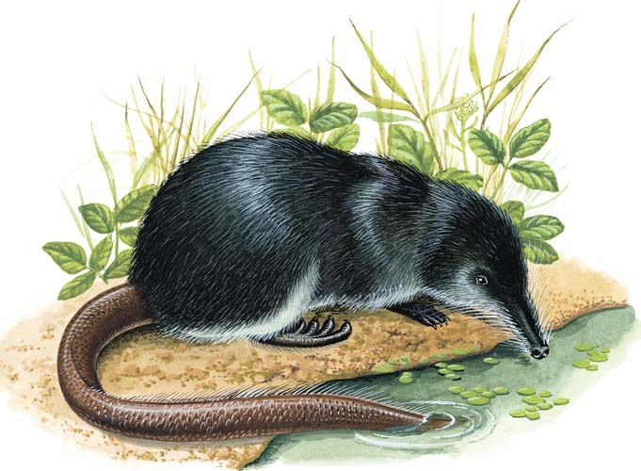
3
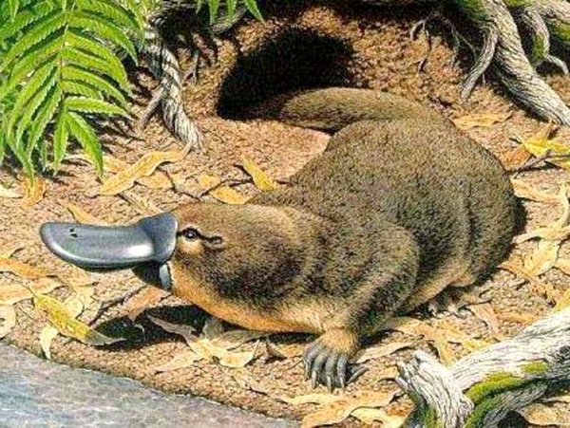
4
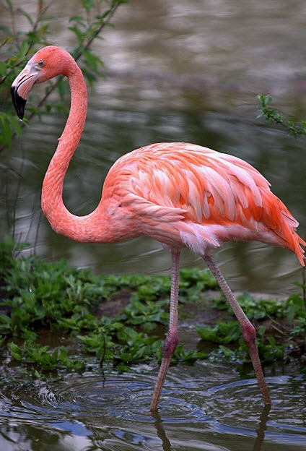
5

